Материал для информационных групп подготовлен на основе сведений врача-эпидемиолога сектора наркологии организационно-методического отдела РНПЦ психического здоровья Молодых С.П.

Президент Республики Беларусь А.Г.Лукашенко в своем выступлении на Всебелорусском народном собрании особо отметил: «Нельзя недооценивать такую острую для нашего общества проблему, как алкоголизм и наркомания... Ведь эта беда наносит удар как по конкретным людям и семьям, так и по генетическому коду всей нации и имиджу народа. Поэтому и бороться за здоровый образ жизни надо всем миром!»
Наркомания - одна из трех главных угроз цивилизации наряду с ядерной войной и экологической катастрофой. Доходы от производства и сбыта наркотиков в мире сопоставимы с государственными бюджетами многих стран. По данным ООН, современные доходы от незаконной торговли наркотиками превышают доходы от продажи нефти и газа во всем мире. Они в два раза больше доходов, полученных мировым автомобилестроением. Есть оценки, признанные ООН, что страна теряет до 3% ВВП от проблем наркомании.
Прогноз на основе демографических изменений предполагает, что к2030 году число людей, употребляющих наркотики, во всем мире увеличится на 11%, а, например, в Африке – на 40% из-за её быстро растущего и молодого населения.
Большинство стран мира констатировали, что в период пандемии COVID-19 был зарегистрирован рост употребления каннабиса и немедицинского использования фармацевтических препаратов. Наиболее распространенными наркотиками признаны каннабис, опиоиды (героин, морфий, опиум), кокаин. Наиболее опасными – опиоиды, передозировка которыми грозит смертельным исходом. Число потребителей каннабиса оценивается в 192 миллиона человек, опиоидов – в 53 миллиона.
В настоящее время на диспансерном и профилактическом учете Министерства здравоохранения Республики Беларусь за незаконное потребление наркотических веществ состоит почти 13 тысяч человек. Реальное количество наркозависимых в стране в 7-8 раз больше официального. Уровень наркотизации населения Республики Беларусь – около 1%. По данным Всемирной организации здравоохранения: «Если степень наркотизации населения превышает 7%, то государство перестаёт существовать».
Возрастной диапазон наркопотребителей, состоящих на наркологическом учете, колеблется в широких пределах. Однако в целом по Беларуси почти 80% зарегистрированного контингента составили молодые и трудоспособные люди в возрасте 21-40 лет.
Для лиц, употребляющих наркотики, характерна высокая смертность в трудоспособном возрасте, что влечет за собой экономические потери. Помимо смертельных и несчастных случаев в остром психотическом состоянии, следует назвать самоубийства. Риск самоубийства возрастает. Длительность жизни наркозависимого человека ориентировочно составляет 10-15 лет.
Социальный портрет наркопотребителя, находящегося под медицинским наблюдением, по итогам 2021 г. выглядит следующим образом:
пол: мужской – 81,4%, женский – 18,6%;
место жительства: город – 93,4%, село – 6,6%;
образование: среднее специальное – 43,9%, среднее общее – 38,8%, профессионально-техническое – 9,3%, незаконченное среднее – 4,8%,
высшее – 3,2%;
семейное положение: холост/не замужем – 51,8%, женат/замужем – 29,2%, разведен (разведена) – 16,7%, вдовец (вдова) – 2,3%;
социальный статус: работает – 49,0%, не работает (старше 20 лет) – 30,2%, не учится и не работает (до 20 лет) – 9,2%, учащийся
учреждения среднего специального образования – 1,5%, учащийся учреждения профессионально-технического образования – 1,3%, учащийся учреждения общего среднего образования – 1,0%, студент высшего учебного заведения – 0,9%, прочие группы (временные заработки и т.д.) – 6,9%.
Среди зарегистрированных больных наркоманией в 2021 г., как и в предыдущие годы, большинство заняла группа пациентов, употребляющих опиоиды – 56,8%. Второе ранговое место заняла группа пациентов, употребляющих другие наркотические средства и их сочетанного употребления – 30,1%. Больные с зависимостью вследствие употребления психостимуляторов заняли третье ранговое место – 7,1%. На четвертом месте – группа пациентов с зависимостью от каннабиоидов – 6,0%.
Наркотики должны соответствовать трем критериям:
-обладают свойствами психоактивных веществ (медицинский критерий), т.е. способны при однократном приеме, вызывать положительные эмоциональные переживания, а при систематическом употреблении – физическую и психическую зависимость;
-немедицинское потребление имеет большую социальную значимость (социальный критерий);
-включено в список наркотических средств и запрещено к распространению и употреблению (юридический критерий).
Наркоманы перестают быть продуктивными членами общества, неспособны даже к воспроизводству потомства. Будучи физически и юридически гражданами государства, они не только не приносят пользы, но причиняют вред. Наркомания становится болезнью общества, разрушая его изнутри. Наркоманы легко управляемы. Будучи зависимыми от наркотика, они лишены человеческой свободы, воли и становятся послушным инструментом, выполняющим приказы того, кто ими управляет. Наркомания разрушает семью. Наркоманы подвержены риску заражения и способствуют распространению ВИЧ-инфекции, вирусного гепатита, венерических болезней и других опасных инфекционных заболеваний. По подсчетам экспертов, наркоман в течение своей жизни вовлекает в употребление наркотических средств от 5 до 17 человек. Тяжелейшим социальным следствием наркотизации является рост преступности в обществе.
Республика Беларусь четко определила свою позицию и меры в отношении борьбы с наркопотреблением в полном соответствии с международными рекомендациями. В первую очередь - это законодательно регламентированное жесткое наказание за хранение и распространение наркотических веществ. Кроме того, оказание медицинской помощи пациентам наркологического профиля в амбулаторных, стационарных условиях и в отделениях дневного пребывания. В настоящее время во всех регионах республики функционируют реабилитационные отделения для пациентов наркологического профиля.
Для наркопотребителей, не имеющих достаточную мотивацию на отказ от употребления наркотиков, широко применяется программа заместительной терапии метадоном, основной целью которой является предотвращение преждевременной смертности от передозировки, а также профилактика распространения ВИЧ, гепатита С и т.д. На 1 января 2022 г. в Беларуси ЗТМ принимали 707 пациентов с синдромом зависимости от опиоидов.
Налажено применение экстресс-тестов для выявления различных групп психоактивных веществ в биологических жидкостях организма человека. Комплектация экспресс-тестов позволяет определять до 10 видов наркотиков. Экспресс-тестирование производится не только по медицинским показаниям, но также при самостоятельном обращении пациентов, участникам программы опиоидной заместительной терапии, при поступлении в реабилитационные стационарные наркологические отделения и т.д.
Дальнейшее развитие получила внестационарная помощь, призванная обеспечить переход от медицинского к социальному этапу реабилитации.
В республике на регулярной основе осуществляется сотрудничество с негосударственными общественными организациями, занимающимися профилактикой наркомании и реабилитацией наркозависимых лиц. Таких организаций – 53. Это общественные организации и объединения, фонды, центры, клубы («Жизнь без наркотиков», «Реформация личности», «Позитивное движение», «Матери против наркотиков» (действует и в Слониме – председатель – Марина Тихановская, тел. 80445469190), «Анонимные наркоманы», «Центр здоровой молодежи», «Твой шанс» и другие). Полный список организаций с адресами и телефонами размещен в интернете. Указанные организации используют различные формы работы: оказание психологической помощи, предоставление реабилитационных услуг, обучающие семинары и психологические тренинги, содействие в социализации пациентов через трудоустройство, консультирование по различным вопросам, создание групп взаимопомощи наркозависимым и их родственникам, поддержка и развитие молодежных инициатив и другое.
Основной акцент в профилактической работе должен быть сделан на группах детей, подростков и молодежи как носителей неокончательно сформировавшихся морально-этических установок.
Основной целью должно являться снижение толерантности белорусского общества к употреблению психоактивных веществ, совершенствование общей культуры личности, повышение общеморальных, эстетических, психолого-коммуникативных компетенций, распространения установок на здоровый образ жизни, самосозидание, творческое отношение к миру и к себе.
Только имея четкую и активную позицию общество способно справиться с проблемой наркозависимости.

ПРОФИЛАКТИКА НАРКОМАНИИ: семья
Профилактика наркомании должна начинаться с семьи. Как профилактика наркомании может быть осуществлена в семье?
Важнейшим моментом по-прежнему остается пример родителей, в особенности в том, что касается трезвого образа жизни. Важно, чтобы родители понимали, что профилактика наркомании может уберечь их ребенка. Профилактика возможна при наличии открытого общения и доверительных отношений в семье. Сегодня средний возраст, в котором дети уже пробуют наркотики 8-16 лет. Значит, к этому возрасту подростки должны иметь четкую позицию отказа от наркотиков, а профилактика наркомании должна начинаться намного раньше.
Опросы среди наркоманов выявили безрадостную картину: на вопрос, почему вы не поговорили с родителями о том, что вам предлагают попробовать наркотики, 100% ребят отвечали, что будет скандал, запретят гулять, запретят дружить и т.п. На вопрос с кем бы вы посоветовались относительно приема наркотиков, 99% назвали друзей. Из этого можно сделать вывод, что запретительная, диктаторская тактика в общении и воспитании детей делает для них невозможным получить помощь в семье. Соответственно, профилактика наркомании невозможна. Такая тактика делает ребенка не защищенным перед соблазнами. И профилактика сводится на нет. Сегодняшний подросток скорее поверит друзьям, чем родителям. Почему? Друзья не осудят, друзья не накажут, друзья не лишат прогулок и т.д.
Профилактика наркомании в семье в виде бесед с ребенком не всегда дает результат. Взрослые часто совершают ошибку, не уважая мнение ребенка, не прислушиваясь к нему. Если ребенок оступился, что-то сделал неправильно, обычно его накажут, а не помогут разобраться и исправить ошибку. К подростковому возрасту, ребенок уже сформулировал для себя принцип общения с родителями: говорить о своих проблемах как можно меньше, дабы избежать нотаций и наказаний. Но проблемы ребенка от этого не решаются, и он идет с ними к друзьям. И благо если они хорошие, а если нет? Поэтому профилактика наркомании должна начинаться с уважения к личности ребенка, с открытого общения и взаимопонимания в семье. Тогда она даст результат.

ПРИЗНАКИ УПОТРЕБЛЕНИЯ НАРКОТИКОВ: дети и подростки
Существуют определенные признаки, которые указывают на то, что ребенок может употреблять наркотики. Если Вы обнаружили их, следует насторожиться.

ОСНОВНЫЕ ПРИЗНАКИ:

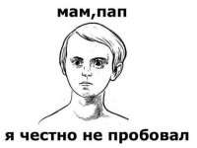
1. следы от уколов, порезы, синяки (особенно на руках);
2. наличие у ребенка (подростка) свернутых в трубочку бумажек, маленьких ложечек, шприцев и/ или игл от них, разноцветных пакетиков;
3. наличие капсул, таблеток, порошков, пузырьков из-под лекарственных или химических препаратов;
4. тряпочки, пахнущие толуолом; жестяные банки и пустые тюбики из-под клея, бензина, нитрокраски, пустые баллончики из-под лака для волос; бумажные или пластиковые пакеты, пропитанные химическими запахами;
5. папиросы;
6. расширенные или суженые зрачки;
7. нарушение речи, походки и координации движений при отсутствии запаха алкоголя.

ДОПОЛНИТЕЛЬНЫЕ ПРИЗНАКИ:
1. пропажа из дома ценных вещей одежды и др.;
2. необычные просьбы дать денег;
3. лживость, изворотливость;
4. телефонные разговоры (особенно «зашифрованные») с незнакомыми лицами;
5. проведение времени в компаниях асоциального типа;
6. изменение круга друзей или появление «товарищей», которые употребляют наркотики;
7. снижение успеваемости, увеличение количество прогулов, плохое поведение, снижение интереса к обычным развлечениям, привычному времяпрепровождению, спорту, любимым занятиям;
8. увеличивающееся безразличие к происходящему рядом;
9. изменение аппетита;
10. нарушение сна (сонливость или бессонница);
11. утомляемость, погружённость в себя;
12. плохое настроение или частые беспричинные смены настроения, регулярные депрессии, нервозность, агрессивность;
13. невнимательность, ухудшение памяти;
14. внешняя неопрятность;
15. покрасневшие или мутные глаза.

СОВЕТЫ РОДИТЕЛЯМ ПО СНИЖЕНИЮ РИСКА УПОТРЕБЛЕНИЯ НАРКОТИКОВ РЕБЕНКОМ (ПОДРОСТКОМ)
1. Не паникуйте. Даже, если вы уловили подозрительный запах или обнаружили на руке сына или дочери след укола, это ещё не означает, что теперь ребёнок неминуемо станет наркоманом. Часто подростка вынуждают принять наркотик под давлением. Постарайтесь с первых минут стать не врагом, от которого нужно скрываться и таиться, а союзником, который поможет справиться с бедой.
2. Сохраните доверие. Ваш собственный страх может заставить вас прибегнуть к угрозам, крику, запугиванию. Это оттолкнёт подростка, заставит его замкнуться. Не спешите делать выводы. Возможно, для вашего ребёнка это первое и последнее знакомство с наркотиком. Будет лучше, если вы поговорить с ним на равных, обратиться к взрослой его личности. Возможно, что наркотик для него способ самоутвердиться, пережить личную драму или заполнить пустоту жизни.
3. Оказывайте поддержку. «Мне не нравится, что ты сейчас делаешь, но я всё же люблю тебя» — вот основная мысль, которую вы должны донести до подростка. Он должен чувствовать, что бы с ним не произошло, он сможет с вами откровенно поговорить об этом. Как бы ни было трудно, очень важно, чтобы родители беседовали с детьми о наркотиках, последствиях их употребления. Родители знают своих детей лучше, чем кто-либо, особая родительская интуиция (ею обладают очень многие) позволяет почувствовать самые незначительные изменения, происходящие с их сыновьями и дочерями. При малейшем подозрении, что ребенок употребляет наркотики, необходимо сразу же поговорить с ним. Поощряйте интересы и увлечения подростка, которые должны стать альтернативой наркотику, интересуйтесь его друзьями, приглашайте их к себе домой. И наконец, помните, что сильнее всего на подростка будет действовать ваш личный пример. Подумайте о своём собственном отношении к некоторым веществам типа табака, алкоголя, лекарств.
4. Обратитесь к специалисту. Если вы убедились, что подросток не может справиться с зависимостью от наркотика самостоятельно, и вы не в силах ему помочь, обратитесь к специалисту. Не обязательно сразу к наркологу, лучше начать с психолога или психотерапевта. При этом важно избежать принуждения. В настоящее время существуют различные подходы к лечению наркомании.
5. Посоветуйтесь с разными врачами, выберите тот метод и того врача, который вызовет у вас доверие. Будьте готовы к тому, что спасение вашего ребёнка может потребовать от вас серьёзных и длительных усилий.
ВАЖНО! Контактные данные для слонимчан, столкнувшихся с проблемой наркомании или нуждающихся в дополнительной информации:

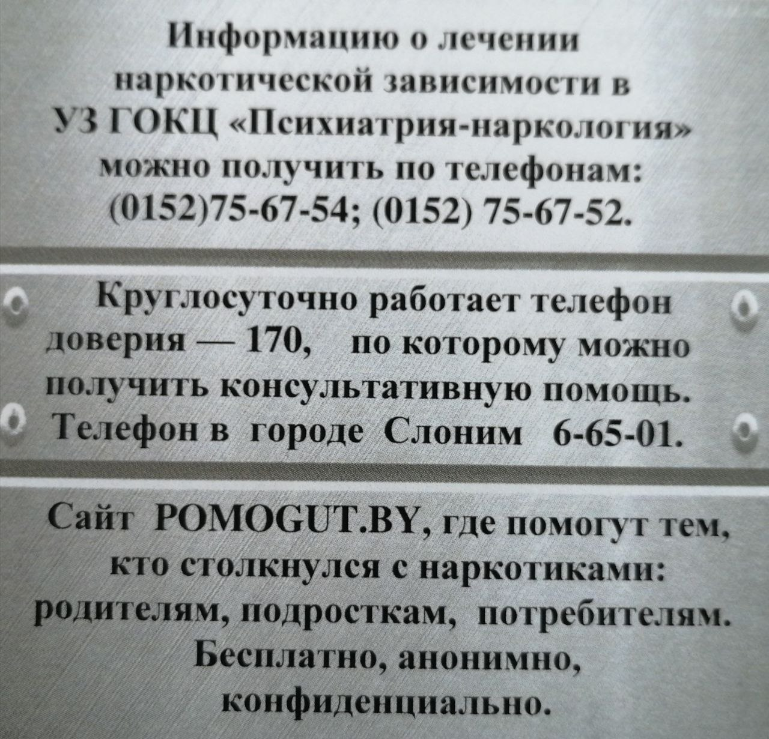

НАРКОТИКИ И ЗАКОН

Основные нормативные правовые акты Республики Беларусь, регламентирующие оборот наркотиков
- Декрет Президента РБ от 28.12.2014 г № 6 «О неотложных мерах по противодействию незаконному обороту наркотиков».
- КОДЕКС РЕСПУБЛИКИ БЕЛАРУСЬ ОБ АДМИНИСТРАТИВНЫХ ПРАВОНАРУШЕНИЯХ 6 января 2021 г. № 91-З Принят Палатой представителей 18 декабря 2020 г. Одобрен Советом Республики 18 декабря 2020 г. Изменения и дополнения: Закон Республики Беларусь от 4 января 2022 г. № 144-З (Национальный правовой Интернет-портал Республики Беларусь, 11.01.2022, 2/2864)
- УГОЛОВНЫЙ КОДЕКС РБ от 09.07.1999 г № 275-З, в редакции Закона от 13 мая 2022 г. № 165-З.
- Закон РБ от 13.07.2012 г № 408-З «О наркотических средствах, психотропных веществах, их прекурсорах и аналогах».
- Постановление Министерства здравоохранения РБ от 11.02.2015 г № 19 «Об установлении республиканского перечня наркотических средств, психотропных веществ и их прекурсоров, подлежащих государственному контролю в РБ».
Административная ответственность
Статья 17.1. Незаконные посев и (или) выращивание растений либо грибов, содержащих наркотические средства или психотропные вещества - влекут наложение штрафа в размере до двадцати базовых величин.
Статья 17.6. Незаконные действия с некурительными табачными изделиями, предназначенными для сосания и (или) жевания (Приобретение, хранение- влекут наложение штрафа в размере до двух базовых величин. Перевозка, пересылка влекут наложение штрафа в размере от десяти до двадцати базовых величин с конфискацией денежной выручки, полученной от реализации указанных некурительных табачных изделий, орудий и средств совершения административного правонарушения или без конфискации таких орудий и средств, либо общественные работы с конфискацией денежной выручки, полученной от реализации указанных некурительных табачных изделий, орудий и средств совершения административного правонарушения или без конфискации таких орудий и средств, либо административный арест с конфискацией денежной выручки, полученной от реализации указанных некурительных табачных изделий, орудий и средств совершения административного правонарушения или без конфискации таких орудий и средств. Изготовление некурительных табачных изделий
влечет наложение штрафа в размере от двадцати до тридцати базовых величин с конфискацией орудий и средств совершения административного правонарушения или без конфискации, либо общественные работы с конфискацией орудий и средств совершения административного правонарушения или без конфискации, либо административный арест с конфискацией орудий и средств совершения административного правонарушения или без конфискации.)
Статья 19.3. Распитие алкогольных, слабоалкогольных напитков или пива, потребление наркотических средств, психотропных веществ или их аналогов в общественном месте либо появление в общественном месте или на работе в состоянии опьянения
(Ч.3.) Появление в общественном месте в состоянии, вызванном потреблением без назначения врача-специалиста наркотических средств или психотропных веществ либо потреблением их аналогов, токсических или других одурманивающих веществ, оскорбляющем человеческое достоинство и общественную нравственность, а равно отказ от прохождения в установленном порядке проверки (освидетельствования) на предмет определения состояния, вызванного потреблением наркотических средств, психотропных веществ, их аналогов, токсических или других одурманивающих веществ, – влекут наложение штрафа в размере от пяти до десяти базовых величин.
(Ч.4.) Нахождение на рабочем месте в рабочее время в состоянии, вызванном потреблением без назначения врача-специалиста наркотических средств или психотропных веществ либо потреблением их аналогов, токсических или других одурманивающих веществ, а равно отказ от прохождения в установленном порядке проверки (освидетельствования) на предмет определения состояния, вызванного потреблением наркотических средств, психотропных веществ, их аналогов, токсических или других одурманивающих веществ, –влекут наложение штрафа в размере от восьми до двенадцати базовых величин.
(Ч.5.) Потребление без назначения врача-специалиста наркотических средств или психотропных веществ в общественном месте либо потребление их аналогов в общественном месте, а равно отказ от прохождения в установленном порядке проверки (освидетельствования) на предмет определения состояния, вызванного потреблением наркотических средств, психотропных веществ, их аналогов, токсических или других одурманивающих веществ, –влекут наложение штрафа в размере от десяти до пятнадцати базовых величин.
Уголовная ответственность
Ст. 327 УК Республики Беларусь «Хищение наркотических средств, психотропных веществ, их прекурсоров и аналогов».
Ст. 328 УК Республики Беларусь «Незаконный оборот наркотических средств, психотропных веществ, их прекурсоров и аналогов».
Ст. 328 (2) УК Республики Беларусь «Потребление наркотических средств, психотропных веществ или их аналогов в общественном месте либо появление в общественном месте или нахождение на работе в состоянии, вызванном потреблением наркотических средств, психотропных веществ, их аналогов, токсических или других одурманивающих веществ».
Ст. 329 УК Республики Беларусь «Посев или выращивание запрещенных к возделыванию растений или грибов, содержащих наркотические средства или психотропные вещества».
Ст. 330 УК Республики Беларусь «Нарушение правил обращения с наркотическими средствами, психотропными веществами, их прекурсорами и аналогами».
Ст. 331 УК Республики Беларусь «Склонение к потреблению наркотических средств, психотропных веществ или их аналогов».
Ст. 332 УК Республики Беларусь «Предоставление помещений, организация либо содержание притонов для изготовления, переработки и (или) потребления наркотических средств, психотропных веществ, их аналогов или других одурманивающих веществ».

ВОЗРАСТ ПРИВЛЕЧЕНИЯ К ОТВЕТСТВЕННОСТИ
Административная ответственность
Возраст — 16 лет
Уголовная ответственность
Возраст — 14 лет
Ст. 327 УК РБ
Возраст — 16 лет
Ст. 328 УК РБ
Ст. 328 (2) УК РБ
Ст. 329 УК РБ
Ст. 330 УК РБ
Ст. 331 УК РБ
Ст. 332 УК РБ
ВАЖНО!!! Примечание к ст. 328 УК Республики Беларусь
Лицо, добровольно сдавшее наркотические средства, психотропные вещества, их прекурсоры или аналоги и активно способствовавшее выявлению или пресечению преступления, связанного с незаконным оборотом этих средств, веществ, изобличению лиц, их совершивших, обнаружению имущества, добытого преступным путем, освобождается от уголовной ответственности за данное преступление.

Незаконный оборот наркотических средств, психотропных веществ, их прекурсоров и аналогов (Ст. 328 УК РБ)
Действия
Изготовление — действия, в результате которых могут быть получены наркотические средства и психотропные вещества, а также преобразование одних в другие; Переработка — рафинирование, измельчение, высушивание, выпаривание; Приобретение — покупка, обмен, принятие в счет уплаты долга, присвоение, сбор; Хранение — фактическое обладание; Перевозка — любые действия по перемещению независимо от способа транспортировки; Пересылка — перемещение указанных предметов из одного места в другое в отсутствие отправителей; Сбыт — возмездная и безвозмездная передача другому лицу
Вид и размер наказания
328 (ч.1.) 1. без цели сбыта –наказываются ограничением свободы на срок до пяти лет или лишением свободы на срок от двух до пяти лет.
(ч.2.) с целью сбыта–наказывается лишением свободы на срок от трех до восьми лет со штрафом или без штрафа.
(ч.3) группой лиц, д/л, в крупном размере, сбыт на территории учреждения образования, организации здравоохранения, воинской части, исправительного учреждения, арестного дома, в местах содержания под стражей, ЛТП, в месте проведения массового мероприятия, заведомо н/л — наказываются лишением свободы на срок от шести до пятнадцати лет со штрафом или без штрафа.
(ч.4.) организованной группой, с использованием лабораторной посуды или лабораторного оборудования, предназначенных для химического синтеза — наказываются лишением свободы на срок от десяти до двадцати лет со штрафом или без штрафа.
(ч.5.) смерть по неосторожности в результате потребления указанных предметов — наказываются лишением свободы на срок от двенадцати до двадцати пяти лет со штрафом или без штрафа.
Основные понятия

Наркотические средства, психотропные вещества и их прекурсоры - средства и вещества, а также препараты, их содержащие, включенные в Республиканский перечень наркотических средств, психотропных веществ и их прекурсоров, подлежащих государственному контролю в Республике Беларусь, утвержденный Постановлением Министерства здравоохранения № 19.
Аналоги наркотических средств и психотропных веществ - химические вещества, структурные формулы которых образованы заменой в структурных формулах наркотических средств, психотропных веществ или базовых структурах одного или нескольких атомов водорода на заместители атома водорода, включенные в перечень заместителей атомов водорода в структурных формулах наркотических средств, психотропных веществ или базовых структурах, установленный Государственным комитетом судебных экспертиз Республики Беларусь.

